Le père noël passe par l’atelier de la PachamamaTerres 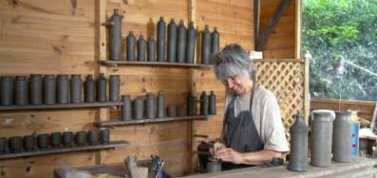
Autrement dit : je clique et collecte
Ainsi vous pourrez mettre plein de cadeaux, faits à l’atelier, dans vos chaussons ou ceux de votre choix sous le sapin !
Comment est-ce possible ?
Vous choisissez dans le catalogue
Vous m’écrivezà Pachamamaterres@yahoo.fr en indiquant votre choix et une dominante de couleur si il y a lieu. Laissez moi votre n° de tel afin de convenir d'un rendez-vous de collecte à l’atelier.
Je vous réponds en vous envoyant des photos pour confirmation de votre choix. Attention, au fur et à mesure l’éventail des choix évolue !
Je fais le paquetet vous venez le chercher à l’atelier, au 91 rue de l’orme 38660 La Terrasse,
à la date et l'heure convenue.

Vous payez sur place par carte ou par chèque à l’ordre de Sylvie Chauvin Droz.

Encore une petite chose : contact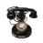06 81 22 82 84 laissez un message, je vous rappelle car j’ai toujours les mains 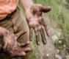pleines de terre !

